CURRICULUM VITAE
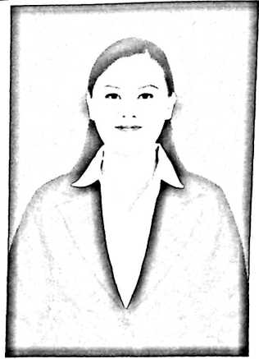
Elvin Natal ia Sesa Pasappa, lahir di same, Timor Leste
25 Desember 1988, Penulis dilahirkan oleh Ibu terkasih
“ESTER PASAPPA”, buah cinta kasih dari perkawinan
dengan ayah terkasih “PAULUS SESA (Alm.)” penulis
adalah anak ke tiga dari empat bersaudara.
Adapun jenjang pendidikan formal yang dilalui penulis
mulai pada Tahun 1994 pertama kali penulis
menginjakkan kaki di TK Dharmawanita Same I Timor
Leste, Pada Tahun 1995 melanjutkan Sekolah Dasar di
SDN 1 Letefoho Same dan pindah pada SDN 13
Fatumeta Dili Barat, Timur Leste. Pada Tahun 2012
melanjutkan sekolah di SMP Negeri 2 Mengekendek.
Kemudian pada Tahun 2004, melanjutkan sekolah di
SMK Negeri 1 Sanggalangi’ dan tamat pada tahun
Pada Tahun 2009, atas kehendak Tuhan penulis merajut cinta dalam mahligai pernikahan
kudus pada tanggal 25 Juli 2009 dengan Pdt. Hendrik Tangngaguling, S. Th. Dan atas
pertolongan Tuhan dikaruniai seorang anak laki-laki pada tanggal 14 Juni 2011 bernama
Gabriel Wand Jizes.
Dengan motivasi dan tekad yang bulat untuk sebuah cita-cita, pada tahun 2012
penulis kembali melanjutkan pendidikan di Sekolah Tinggi Agama Kristen Negeri (STAKN)
Toraja. Dalam menempuh jenjang perguruan Tinggi penulis mengambil jurusan
Kepemimpinan Kristen, delapan semester menjadi wadah perjuangan dengan seluk beluk
tersendiri untuk mengasah ilmu pendidikan.
Pada akhirnya 30 juni 2016 (Yudisium) menjadi kenangan terindah penulis karena
Tuhan membuka jalan dengan caranya sendiri dan melalui bekal dari Bapak/Ibu Dosen, staf
pegawai, dukungan dari keluarga, sahabat dan teman-teman, penulis berhasil menyelesaikan
pendidikan SI di STAKN Toraja dan dinyatakan dengan predikat kelulusan Sangat
Memuaskan.

